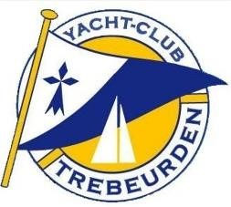
AVENANT N°2

INSTRUCTIONS DE COURSE

NATIONAL
REQUIN

Grade 4

Yacht Club de Trébeurden

7
au 10 juillet
2022

à Trébeurden

Modification au programme des courses (modification de l’article 6.4 de l’AC) :
Dimanche 10 juillet, le premier signal d’avertissement sera à 13h15 pour une ou plusieurs courses à suivre.

Samedi 09 juillet 2022, mis en ligne à 19h59,

Le président du comité, Le président du jury,
M. Yves LORBER M. Frédéric BERTIN

